Archeologen alfabet
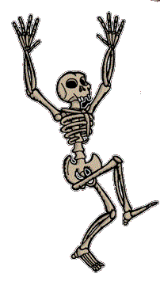
Archeoloog Mohamed heeft een skelet uit de tijd van de Romeinen opgegraven.
Hij wilde de botten in het museum in elkaar zetten. Tijdens de reis is er een ongeluk gebeurd: alle botten zijn door elkaar geraakt! Mohamed is ten einde raad! Kun jij helpen de botten weer op alfabetische volgorde te leggen?

enkel
schedel
gebit
wervelkolom
schouderblad
onderkaak
knie
ribben
voet
hand
teen
been
dijbeen
arm
vinger
borstbeen
heup

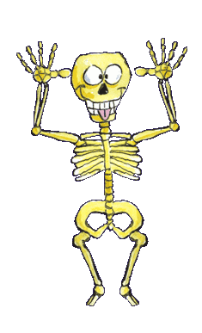
tip: Als je dit een moeilijke opdracht vindt, kun je beter eerst het alfabet helemaal opschrijven. Zoek eerst naar woorden waar de a vooraan staat, zoek dan woorden die beginnen met de b enzovoorts.
Als je twee woorden vindt, die beginnen met de b, moet je naar de tweede letter kijken. Bijvoorbeeld been en borstbeen. Welke letter staat het eerst in het alfabet? De e of de o? Dat woord schrijf je als eerste op!

